Министерство науки и высшего образования Российской Федерации
ФГБОУ ВО "Марийский государственный университет"
Институт национальной культуры и межкультурной коммункикации
Кафедра социально-культурных технологий

Межрегиональная студенческая олимпиада
по музеологии «PRO - музей»

Йошкар-Ола,
2021
Задание 1.
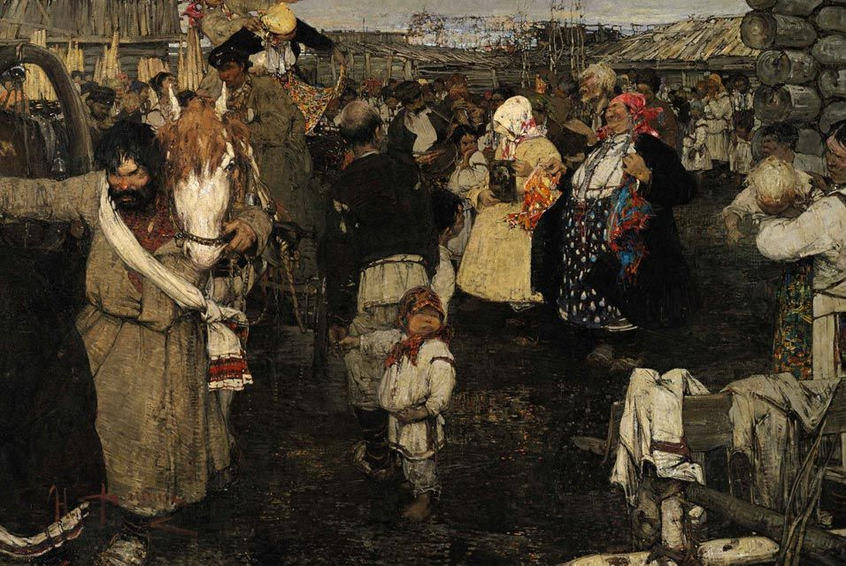
- Картина этого русско-американского художника в 2011 году была выставлена на аукционе Сотбис и была приобретена в русскую коллекцию. Назовите имя этого живописца.
- Определите название полотна.
- Опишите сюжет.
- Сделайте художественный анализ.
- Напишите, в каких российских музеях хранятся живописные и графические произведения этого мастера.

Ответ:
Задание 2.
Даны названия произведений скульптуры и их изображения. Соотнесите их. В ответе укажите букву и название произведения. Укажите автора/авторов работ.
1. 2. 3.
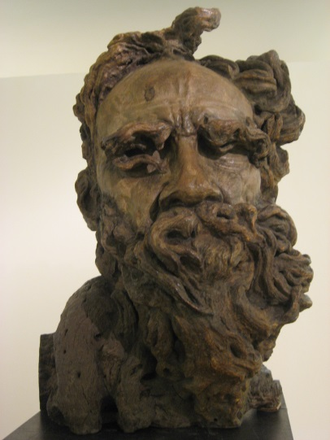 4. 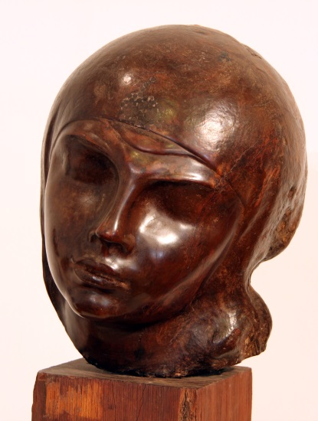 5. 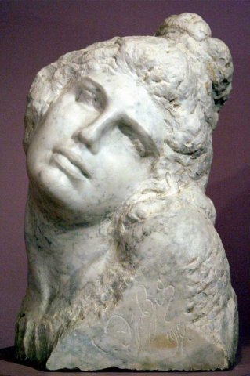 6.
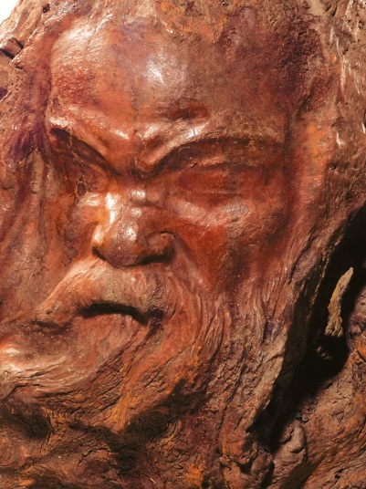 7. 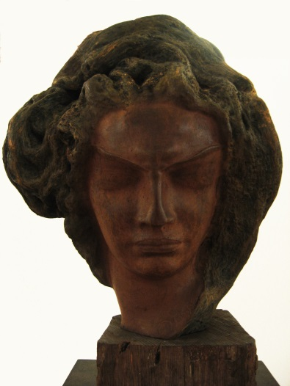 8. 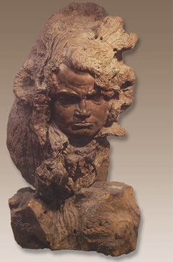 9.
а) «Тоска»; б) «Калипсо»; в) «Лев Толстой»; г) «Медуза»; д) «Монашенка»; е) «Бетховен»; ж) «Моисей»; з) «Сократ»; и) «Мельпомена».
Ответ:
1)….. Автор:

2)…..Автор:

Задание 3.
Укажите название памятника культуры, страну, город и музей, где он хранится.
 | Памятник культуры | Название | Место хранения: страна, город, музей
А. | 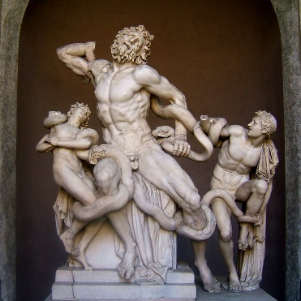
Б. | 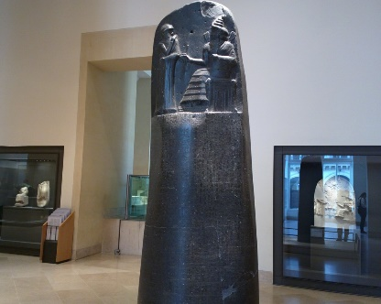
В. | 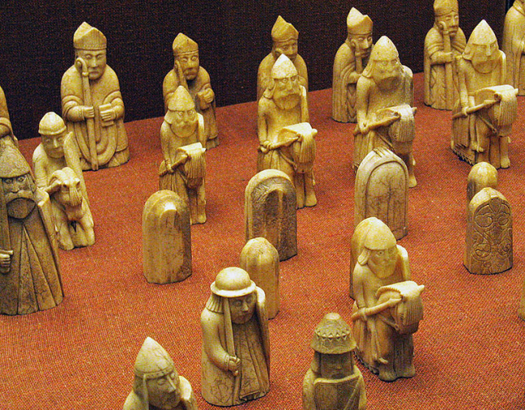
Г. | 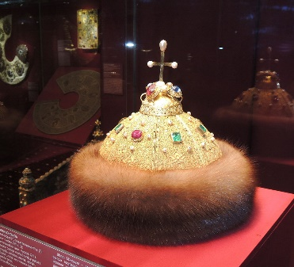
Д. | 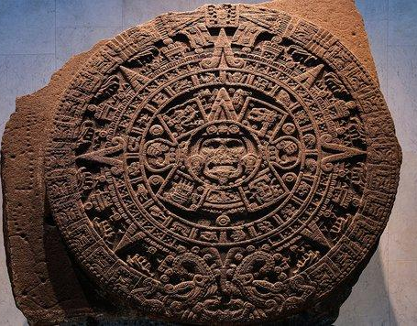

Ответы можно размещать в таблице

Задание 4
Представьте себе, что Вы − член экспертной фондово-закупочной комиссии музея. В какой фонд предложите включить эти предметы музейного значения? Впишите в пустые ячейки номер соответствующего фонда:
1 | 2 | 3 | 4
Основной фонд | Научно-вспомогательный фонд | Экспериментальный фонд | Фонд сырьевых материалов

Знамя Георгиевское Лейб-Гвардии Преображенского полка
Туша бобра, принесённая охотником
Макет автомобиля «ГАЗ-51»
Фотография В.А. Темина «Знамя Победы над рейхстагом»
Инсталляция из 27 бумажных корабликов, латекса и геля
Фотопортрет Л.Н. Толстого. Копия
Картина Энди Уорхола «Бирюзовая Мэрилин»
Чучело бобра, изготовленное таксидермистом Я.П. Коксиным

Ответы можно размещать в таблице

Задание 5.
Опишите портретное изображение на фотографии для коллекционной описи (научного паспорта музейного экспоната), учитывая, что на обороте фотоснимка сделана надпись: «Комбайнер колхоза «Красный партизан» Путылин Николай Андреевич») (информация о личности, внешние черты, положение в кадре, точка съемки, окружающие предметы и т. д.)
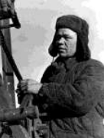
Ответ:
Задание 6.
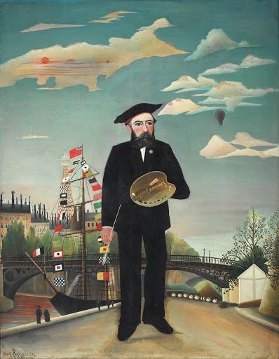
Назовите автора этой картины, название произведения, направление живописи, к которому относится данная картина.
Ответь те на вопрос: в чем проявился нетипичный подход автора к созданию этой картины?
Ответ:

